VOLNÝ ČAS – test A1

1. Napiš do křížovky slovesa v infinitivu VELKÝM TISKACÍM PÍSMEM (příklad: DĚLAT).
Svisle ↓ | Vodorovně →
1. | 2.
2. 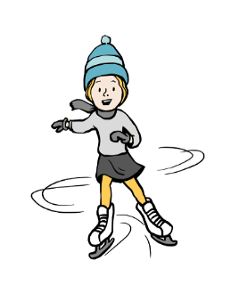 | 4.
3. 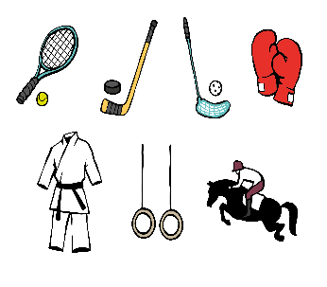 | 5.

1

2

3

4

5

2. Spoj obrázek a správné sloveso. Potom napiš sloveso v infinitivu.
a. 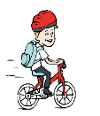 zpívám → ____________________
b. 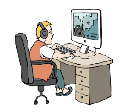 jezdím na kole → ____________________
c. dívám se na film → ____________________
d. hraju na počítači → ____________________
e. čtu si → ____________________
f. 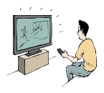 maluju → ____________________
3. Vyber (podtrhni, zakroužkuj) osobu, kdo to dělá.
příklad: já – ty – my plavu

a. já – ty – my malujeme
b. já – ty – my běháš
c. já – ty – my si čtu
d. já – ty – my jezdíš na kole
e. já – ty – my sportuju
f. já – ty – my posloucháme písničky

4. Doplň text.
příklad: Rád __jezdím__ na kole.
1. Rád/a ____________________ písničky.
2. Rád/a _____________________ fotbal.
3. Každý den _____________________ na počítači.
4. O víkendu rád/a _____________________ v bazénu.
5. V sobotu večer se _____________________ na film v televizi.
5. Seřaď dialog (napiš čísla 1―7).
___ To můžu. Super. Měj se!
___ Čau. Kam jdeš?
___ Dneska nemůžu. Jdu na plavání.
_1_ Ahoj, Honzo.
___ A zítra?
___ Čau.
___ Jdu hrát fotbal. Jdeš taky?

6. Napiš, co děláš rád/a a co nerad/a.
Rád/a ___________________________________________________________.
Nerad/a _________________________________________________________.
7. Odpověz na otázky.
a. Umíš bruslit? _________________________________________________
b. Chodíš plavat? ________________________________________________
c. Kam jdeš dnes po škole? ________________________________________
d. Co děláš v sobotu? _____________________________________________

